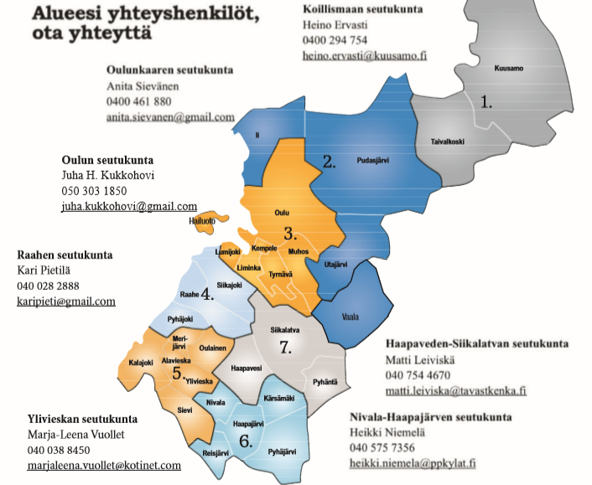

TOIMINTASUUNNITELMA
2020

POHJOIS-POHJANMAAN KYLÄT RY

Pohjois-Pohjanmaan kylät ry on maakunnallinen kyläyhdistys, jonka tehtävänä on edistää Pohjois- Pohjanmaan kylätoimintaa sekä toimia alueellisena tiedotus- ja yhteyskanavana. Yhdistys tekee tiivistä yhteistyötä paikallisten järjestöjen ja kylien kanssa - tärkeä tavoite on rakentaa toimiva kanava kylä- ja kuntapäättäjien välille. Maakunnallisia kyläyhdistyksiä on maassamme kaikkiaan 19 ja ne ovat kaikki valtakunnallisen Suomen Kylät ry:n jäsenyhdistyksiä

Vuonna 2020 toiminnan pääpainona on edelleen yhdistyksen näkyvyyden lisääminen tehostamalla tiedotusta ja viestintää. Kylätoiminnan tiedottamista valtakunnallisesti tullaan myös tehostamaan Suomen Kylät ry:n toimesta, sillä vuoden 2020 alusta lähtien Suomen Kylät ry:llä tulee olemaan kokoaikainen tiedottaja (Sofia Tuisku).

Toiminnan perustana on tiivis yhteydenpito kyliin sekä kuntiin. Vuonna 2018 yhdessä Suomen Kylät ry:n ja muiden maakunnallisten yhteenliittymien kanssa aloitettua laatu- ja toimintakäsikirjatyötä jatketaan auditointien muodossa yhdessä Lappilaiset Kylät ry:n kanssa. Kylätoimijakoulutuksia järjestetään alueellisten tarpeiden mukaan 2-3 kpl. Välitetään kylien viestiä kuntapäättäjille ja osallistutaan maakunnan ajankohtaisiin maakuntatason päätöksiin ja keskusteluihin mahdollisuuksien mukaan. Avoimet kylät –tapahtuma toteutetaan valtakunnallisesti lauantaina 13.6.2020. Maakunnallinen kyläjuhla järjestetään syksyllä 2020 Kuusamossa.

KOKOUKSET JA HALLITUSTYÖSKENTELY 2020

- Hallituksen kokouksien lukumäärä 5-6 kpl. Hyödynnetään sähköisiä etäkokousvälineitä.
- Hallituksen toimintaa vahvistetaan tarpeen mukaan opinto - ja koulutustapahtumilla.
- Hallitus kokoontuu mahdollisuuksien mukaan yhteistyömaakuntien hallitusten kanssa.
- Yhdistyksen hallituksen kokouksia pyritään jalkauttamaan eri seutukuntiin. Kokousten yhteydessä järjestetään tapaamisia seutukuntien kuntapäättäjien, johtajien ja kylien kanssa. Samalla tarjotaan seutukunnan kylille tilaisuus kertoa toiminnastaan.
- Hallituksen seutukunnalliset jäsenet osallistuvat oman seutukuntansa kylien ja kuntien aktivoimiseen sekä alueelliseen tiedottamiseen ja ovat kylien käytettävissä tarvittaessa.
- Yhdistyksen varsinaiset kokoukset pidetään sääntöjen mukaisesti kaksi kertaa vuodessa.
- Osa-aikainen toiminnanjohtaja toimii hallituksen sihteerinä sekä yhteyshenkilönä hallituksen ja sidosryhmien välillä.
- Jäsenhankintaan osallistuvat kaikki hallituksen jäsenet, toiminnanjohtajalla on kuitenkin jäsenhankinnan päävastuu.
- Hallitusjäsenet osallistuvat mahdollisuuksien mukaan valtakunnallisille neuvottelupäiville, Lokaaliin ja Maaseutuparlamenttiin (1.-3.10. Kurikassa).

TIEDOTTAMINEN

Yhdistyksen ja maakunnallisen kylätoiminnan keskeinen tehtävä on toimia viestinviejänä ja tiedottajana. Tiedottamisessa käytetään hyväksi yhdistyksen viestintäsuunnitelmaa ja sen ydinviestiä: ”Pohjois-Pohjanmaan Kylät on maakunnan kylätoiminnan moottori ja kokoava voima, joka yhdessä kylätoimijoiden kanssa tuo maaseutua näkyväksi kaikille ja kaikkialla”. Omien verkkosivujen käytettävyyttä ja mahdollisuuksia parannetaan edelleen. Tehostetaan monikanavaista viestintää (some) ja sekä sisäistä että ulkoista viestintää. Myös kaikkia mahdollisia maakunnassa toimivia tiedotuskanavia käytetään Pohjois-Pohjanmaan Kylät ry:n näkyvyyden ja tunnettavuuden lisäämiseksi. Jatketaan yhteistyötä sanomalehti Kalevan kanssa – kerran viikossa ilmestyvässä Yhteisöt-sivustolla on tilavaraus maakunnan kyliltä tulevalle jutulle (”Kylä ponnistaa”).

VAIKUTTAMINEN

Kylien edunvalvonnan puitteissa Pohjois-Pohjanmaan Kylät ry pyrkii vaikuttamaan maaseudun kehittämisvarojen ohjautumiseen kylien kehittämiseen. Vuorovaikutusta alueen kansanedustajien kanssa tiivistetään, osallistutaan aktiivisesti maakuntaohjelmien valmisteluun ja kehitetään maaseutufoorumin (-verkosto) toimintaa. Vaikutetaan sekä maakunnalliseen että valtakunnalliseen kylätoiminnan kehittymiseen Suomen Kylät ry:n ja Eduskunnan kylätoimintaverkoston kautta olemalla näiden toiminnassa mukana.

MAAKUNNALLINEN KYLÄJUHLA 2020

Maakunnallinen kyläjuhla järjestetään syksyllä Kuusamossa yhteistyössä Kuusamon kaupungin kanssa. Koillismaan seutukunnan hallitusjäsen Heino Ervasti toimii yhdyshenkilönä.

POHJOIS-POHJANMAAN VUODEN KYLÄ 2020

Vuoden kylä 2020 valitaan avoimella hakumenettelyllä. Voittaja julkistetaan maakunnallisen kyläjuhlan yhteydessä Kuusamossa. Valintaprosessia kehitetään Suomen Kylät ry:n valtakunnallisen Vuoden kylä -valintakriteerien kanssa mahdollisimman yhteneväksi. Valittava Vuoden kylä 2020 on maakunnan ehdokas valtakunnalliseksi Vuoden kyläksi 2021.

YHDISTYKSEN KEHITTÄMINEN SEKÄ KYLÄSTRATEGIAT

Vuonna 2018 yhdessä Suomen Kylät ry:n ja muiden maakunnallisten yhteenliittymien kanssa aloitettu laatu- ja toimintakäsikirjan työstäminen ja auditoinnit Lappilaiset Kylät ry:n kanssa jatkuvat.

Kyliä innostetaan omien kyläsuunnitelmien päivittämiseen ja kylästrategioiden laatimiseen. Hyödynnetään sähköistä kyläsuunnitelman mallia ja pyritään saamaan kyläsuunnitelmat/strategiat osaksi kuntastrategioita. Aloitetaan yhteis- ja kehittämistyö kuntakohtaisten kyläneuvostojen ja kylien neuvottelukuntien kanssa. Edistetään edellä mainittujen yhteistyöelinten perustamista jokaiseen kuntaan. Kannustetaan nuoria mukaan kylätoimintaan ja rohkaistaan kyläyhdistyksiä kehittämään omaa toimintaansa.

Vuonna 2020 kehitetään edelleen yhteydenpitoa maakunnan kylien ja maakunnallisen kyläyhdistyksen välillä. Tavoitteena on saada Pohjois-Pohjanmaalle jossain vaiheessa kolme maakunnallista kyläasiamiestä – Koillismaa, Oulun seutu ja Oulun Eteläinen

YHTEISTYÖ

Yhteistyötä jatketaan naapurimaakuntien Lapin, Kainuun, Etelä- ja Keski-Pohjanmaan sekä mahdollisesti muiden yhteistyöstä kiinnostuneiden maakuntien kanssa. Yhteistyön suuntaviivoja ja periaatteita hiotaan edelleen ja pyritään saamaan aikaan konkreettisia yhteistoimintamuotoja hallitusten tapaamisten, tapahtumien, koulutusten ja hankkeiden avulla.

Jatketaan edelleen yhteistyötä maakunnan viiden Leader-ryhmän kanssa:
(kartasta puuttuu Vaala)

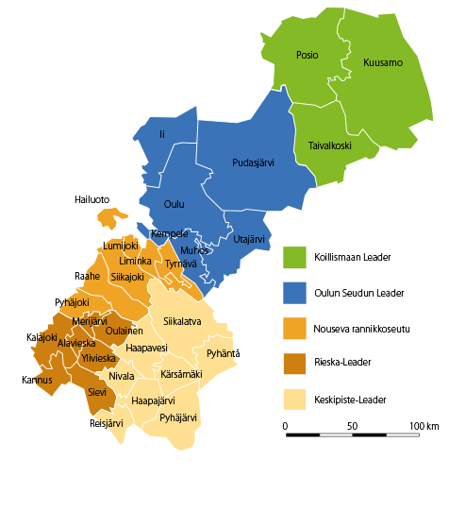

KUNTAYHTEISTYÖ

Kuntakohtaisesti yhteistyötä tehdään kyläneuvostojen, kylien neuvottelukuntien ja järjestöyhdyshenkilöiden kanssa, jotka vastaavat oman kuntansa järjestöjen yhteystietojen päivittämisestä ja tiedonkulusta. Lähes kaikki Pohjois-Pohjanmaan kunnat ovat nimenneet oman järjestöyhdyshenkilönsä.

KYLIEN TURVALLISUUS

Pohjois-Pohjanmaan Kylät ry valmistelee ja toteuttaa kylien (arjen) turvallisuuteen liittyviä koulutuksia yhdessä maakunnan kylien, Suomen Pelastusalan Keskusjärjestön (SPEK), Vapaaehtoisen pelastuspalvelun (Vapepa - toiminnanjohtaja on maakuntatoimikunnan ja keskustoimikunnan jäsen), Maanpuolustuskoulutusyhdistyksen (MPK) ja Suomen Kylät ry:n edustajien kanssa.

Suomen Kylät ry:n tavoitteena on saada (arjen)turvallisuus vakiinnutettua kylätoiminnan yhdeksi toimintamuodoksi. Vuonna 2020 Pohjois-Pohjanmaalla tullaan pilotoimaan muutamissa kyläkeskuksissa yhdessä Maanpuolustuskoulutusyhdistyksen (MPK) kanssa paikallisen aluevalmiuskeskuksen toimintamalli.

AVOIMET KYLÄT

Osallistutaan näkyvästi valtakunnalliseen Avoimet Kylät –kampanjaan 2020 yhteistyössä maakunnan Leader-ryhmien kanssa. Varsinainen tapahtumapäivä on lauantai 13.6.2020.

KYLÄTOIMIJAKOULUTUS
Järjestetään kolme koulutustapahtumaa eri puolilla maakuntaa paikallisten tarpeiden mukaan. Koulutusten kustannuksia voidaan rahoittaa Maaseutuverkoston tuella ja yhdistyksen saamalla valtionavulla.

TOIMINNAN VUOSIKELLO

Tammikuu: hallituksen 1. kokous - tiedote

Helmikuu: tiedotteet Avoimet kylät -tapahtumasta ja Vuoden kylä -kilpailusta

Maaliskuu: hallituksen 2. kokous – tiedote tarpeen mukaan, auditointi Lapin kanssa

Huhtikuu: hallituksen 3. kokous ja yhdistyksen kevätkokous – jäsenkirje, jäsenmaksut

Toukokuu: kylätoimijakoulutus - tiedote

Kesäkuu: Avoimet kylät –päivä 13.6. - tiedote

Heinäkuu: lomakuukausi

Elokuu: hallituksen 4. kokous – tiedote tarpeen mukaan

Syyskuu: maakunnallinen kyläjuhla Kuusamossa, Maakunnan Vuoden kylän julkistaminen - tiedote

Lokakuu: kylätoimijakoulutus - tiedote

Marraskuu: hallituksen 5. kokous ja yhdistyksen syyskokous – jäsenkirje, tiedote

Joulukuu: hallituksen 6. kokous, joulukokous

Yksi kylätoimijakoulutus lisätään tarpeen ja mahdollisuuksien mukaan vuosikelloon.

